
Gå fællesskab for mennesker med let demens
Har du lyst til at møde ligesindede i et fællesskab, hvor der er mulighed for at skabe netværk, nye relationer – og måske endda venskaber? Gåturene er med til at styrke livskvaliteten og bevare den mentale sundhed og et godt fysisk helbred.
Så er denne gruppe måske noget for dig.

Vi går ugentlige i det fri i København i tidsrummet hver tirsdag fra kl.11.00 til kl.13.30.
Tilmeld dig på sms hvis vi går fra en anden lokation.
Vi mødes kl.11 foran Café Vivaldi ved Nørreport Station og går en tur som vi har aftalt gangen før. Efterfølgende spiser vi vores medbragte mad sammen – under åben himmel, hvis vejret tillader det ellers går vi på en Café, Museum eller Biblioteket og spiser vores medbragte med hvis det er tilladt. Turen afsluttes ved Nørreport Station ca. kl.13.30.
Du kan være med til at bestemme ruten for den kommende gåture.
Ud over frisk luft og nye bekendtskaber vil der også være mulighed for at tale om din livssituation med let demens – naturligvis kun i det omfang, du selv ønsker det.
Målgruppen for netværket er mennesker i alle aldre, der har fået diagnosen let demens.

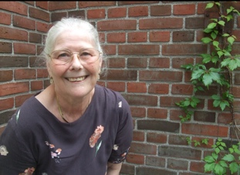
De bedste hilsner
Pia Johnsen Nielsen
Frivillig i Alzheimerforeningens lokalforening
København, Frederiksberg og omegnskommunerne.
Mail: pia1964@icloud.com
Mobil: 25560625

